计算机科学技术系创建于1979年，是国内较早成立的计算机系科。作为国内优秀的计算机科学研究与教育机构之一，计算机系计算机科学与技术一级学科博士学位授予权，并主要在计算机软件与理论、计算机应用技术两个二级学科专业招收硕士和博士研究生，并设有计算机科学与技术一级学科博士后流动站。本科专业为计算机科学与技术，学制四年。硕士培养包括学术型硕士研究生，学制三年；专业型硕士研究生，学制两年半。博士生学制为四年，本博连读学制为五年。

**计算机科学技术系**

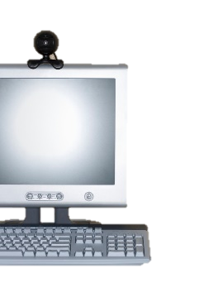　　我系与国内外的学术交流与合作相当活跃，与美国、加拿大、德国、法国、瑞士、澳大利亚、新加坡等国外知名大学和科研机构建立了良好的交流合作关系。近年来为了更好地融入经济建设的主战场，与广电集团中央研究院、上海市集成电路研究开发中心等联合成立了计算机应用研究所；与中国邮政集团公司上海研究院共同建立图像分析与智能系统联合实验室；与上海热线共同组建了互联网信息技术联合实验室。

基本信息

组织机构

学科方向

历任领导

历史回眸

联系方式

自建系以来，我系共培养了本科生2600多名，专科生1100多名，博士、硕士研究生700多名。毕业生分布在国内外大学、研究院所以及国家机关、银行证券、著名计算机技术公司从事研究、开发、技术支持和管理等工作。毕业生中已有相当一部分人成为博士生导师、教授、高级工程师、公司总经理及政府部门的负责人，为国家信息技术事业的发展做出了贡献。

|  |  |  |  |  |  |
| --- | --- | --- | --- | --- | --- |
| 姓名 | 职称 | 研究领域 | 办公室 | 电话 | E-Mail |
| [张三](http://www.cs.ecnu.edu.cn/~nwang/) | 教授 | 数字移动通信系统的用户设备测试技术 | 信息楼111室 | 1111 | [zs@edu.cn](mailto:zs@edu.cn) |
| [李四](http://www.cs.ecnu.edu.cn/~jzgu) | 教授 | 多媒体技术，远程教育技术，分布计算环境 | 信息楼222室 | 2222 | [ls@edu.cn](mailto:ls@edu.cn) |
| 王五 | 教授 | 模式识别,图像处理,人工智能,信息检索,数据挖掘 | 信息楼333室 | 3333 | [wu@edu.cn](mailto:wu@edu.cn) |

**☯**

**算**